Повторение
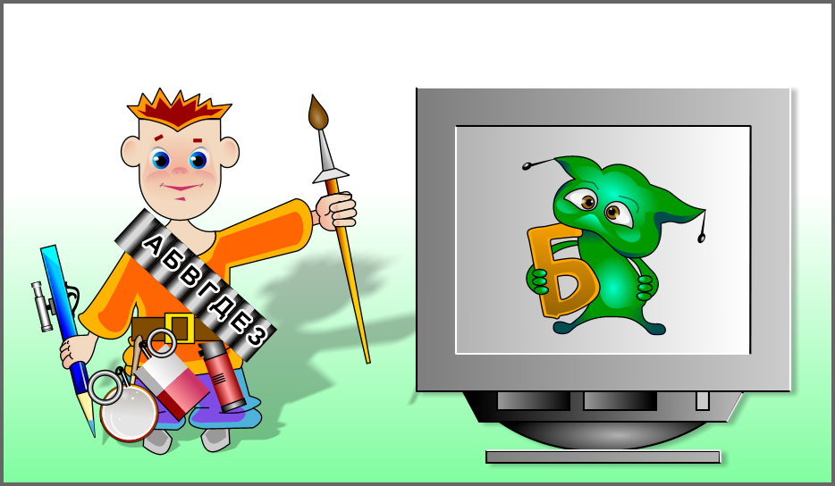
Поработать с уроком 10 по учебнику.
Задание. Выполнить практикумы и зачёты уроков 9 и 10.

Повторение
Поработать с уроком 10 по учебнику.
Задание. Выполнить практикумы и зачёты уроков 9 и 10.

Повторение
Поработать с уроком 10 по учебнику.
Задание. Выполнить практикумы и зачёты уроков 9 и 10.

